Тема: «День победы»
Вводная часть: Ходьба на носках; на пятках; высоко поднимая колен. Бег различными способами (забрасывая голень назад, выбрасывая прямые ноги вперед, широким шагом). Ходьба с выполнением дыхательных упражнений.
ОРУ (без предметов):
1. И. п. — стойка ноги на ширине ступни, руки вниз. Поднять руки в стороны, за голову, в стороны, вернуться в исходное положение (4—5 раз).
2. И. п. — стойка ноги на ширине плеч, руки на пояс. Руки в стороны, наклон вперед, коснуться пальцами рук пола; выпрямиться, руки в стороны, вернуться в исходное положение (5 раз).
3. И. п. — стойка на коленях, руки на пояс. Поворот вправо (влево), отвести правую (левую) руку в сторону, коснуться пятки левой (правой) ноги; вернуться в исходное положение (по 3 раза в каждую сторону).
4. И. п. — сидя, ноги прямые, руки в упоре сзади. Поднять правую (левую) ногу вверх; опустить ногу, вернуться в исходное положение (5—6 раз).
5. И. п. — лежа на животе, руки прямые. Прогнуться, руки вперед, прогнуться, ноги слегка приподнять; вернуться в исходное положение (4—5 раз).
6. И. п. — стойка ноги на ширине ступни, руки произвольно. Прыжки на двух ногах на месте на счет 1—8, пауза; повторить еще 2 раза.

ОВД: Метание мячей различными способами
- Из-за головы

- Из-за спины через плечо
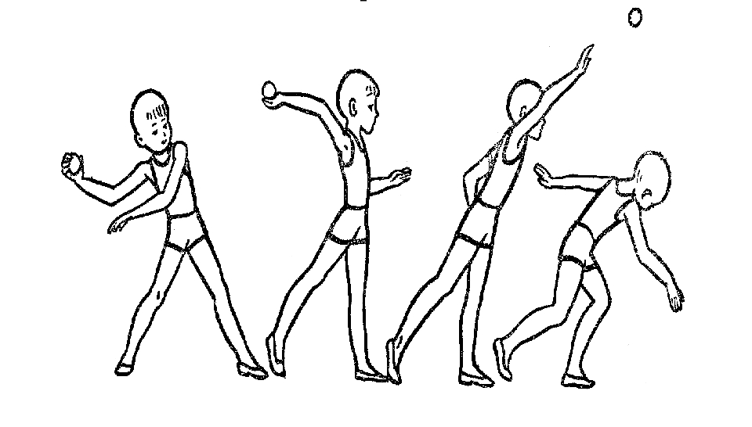

- Прямой рукой сверху
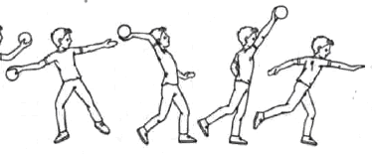

- Прямой рукой снизу
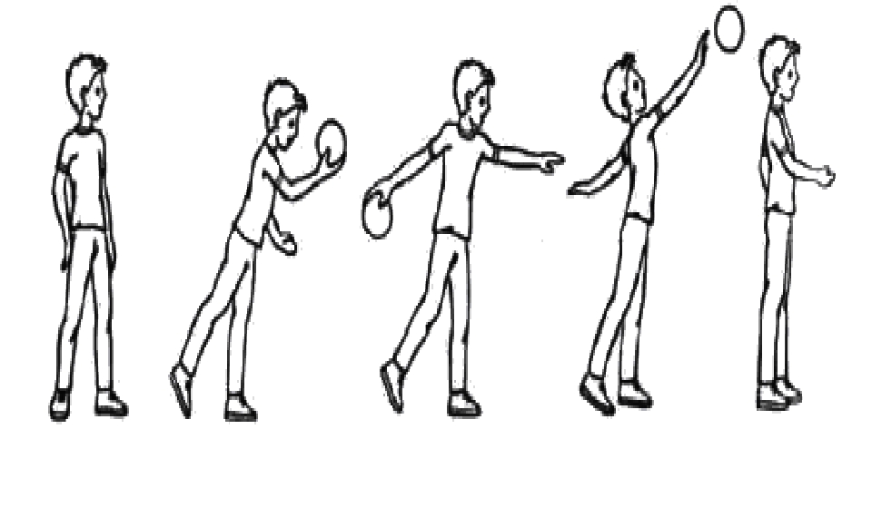

- Прямой рукой сбоку
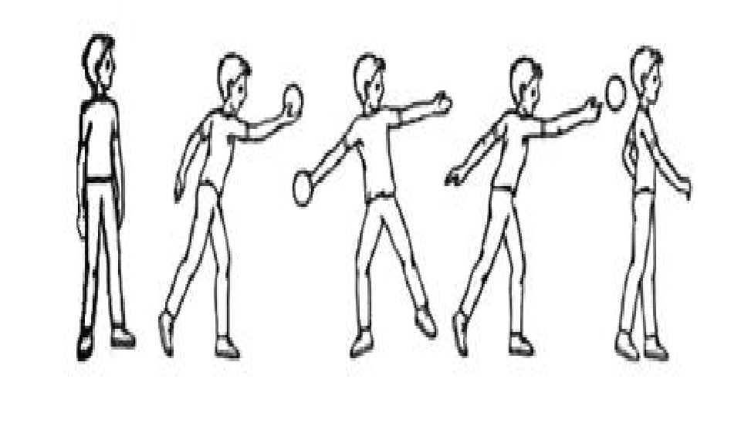

Игра «В круг и обратно»
Посередине комнаты положите обруч, а если обруча нет — любой веревкой обозначьте круг. Внутри разложите несколько небольших предметов или игрушек. По вашей команде ребенок должен запрыгнуть в круг и, схватив нужный предмет, выпрыгнуть обратно. Например, вы командуете: «На правой ножке... Мячик!» Когда малыш выполнит команду, подаете новую: «На обеих ножках... Машинка!» И т. д. Игра развивает ловкость и умение аккуратно прыгать, ведь наступать на игрушки нельзя, надо запрыгнуть на свободное место в круге.

